附件3：
笔试地点：陆河县人事考试中心（陆河县职业技能公共实训基地）

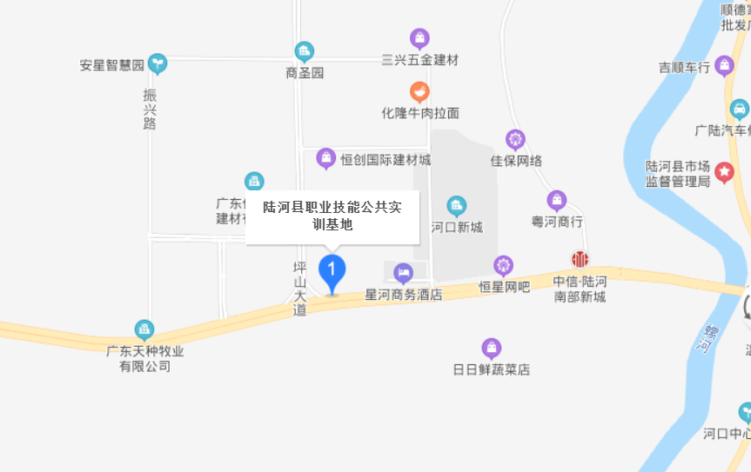
国道G235

